MANUAL DE USUARIO - PLATAFORMA MEDISHARE

¡Bienvenido a MediShare!
MediShare es una plataforma comunitaria y solidaria diseñada para conectar a personas que tienen medicamentos en buen estado y ya no utilizan, con clínicas y asociaciones que los necesitan con urgencia para ayudar a quienes más lo requieren. Este manual te guiará paso a paso, de forma muy sencilla y sin tecnicismos, sobre cómo utilizar cada una de las funciones de la página.

1. ¿Cómo ingresar a la plataforma?
Al abrir MediShare, verás una pantalla de bienvenida para iniciar sesión. Si ya tienes una cuenta, simplemente escribe tu correo electrónico y tu contraseña, luego haz clic en el botón azul "Ingresar a MediShare".
Si eres nuevo usuario y aún no tienes cuenta, busca en la parte inferior la frase "¿No tienes una cuenta aún?" y haz clic en "Regístrate aquí". Esto te llevará a un formulario donde podrás ingresar tu Nombre Completo, tu correo, el nombre de tu institución (si aplica) y una contraseña para unirte a la red
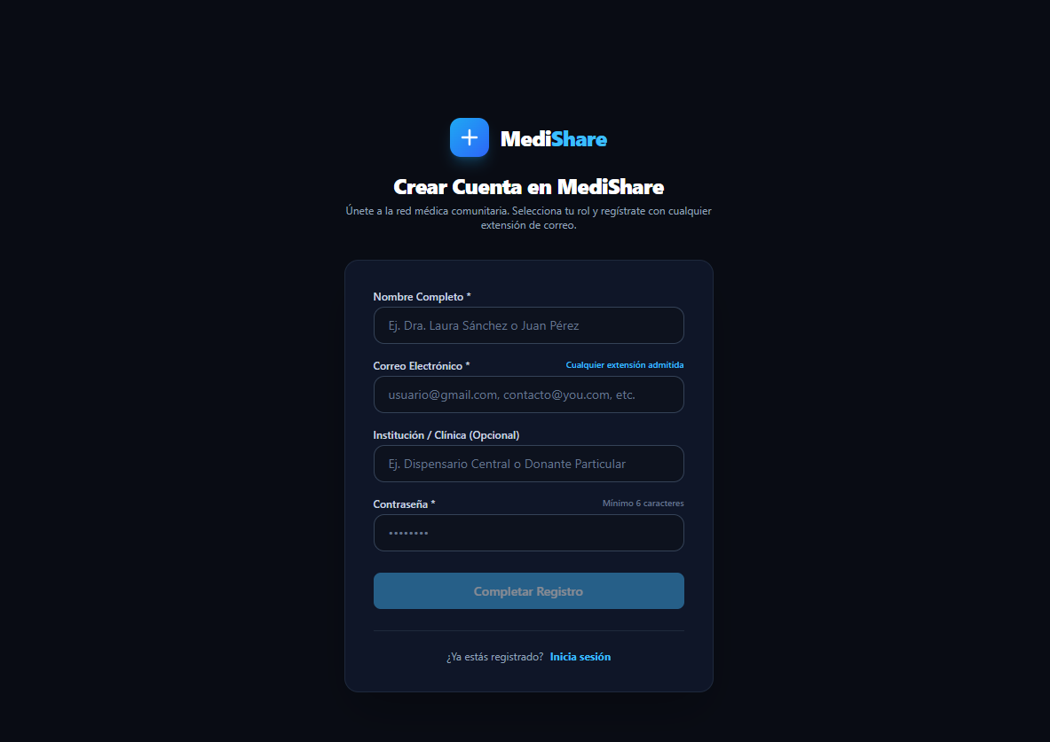

.

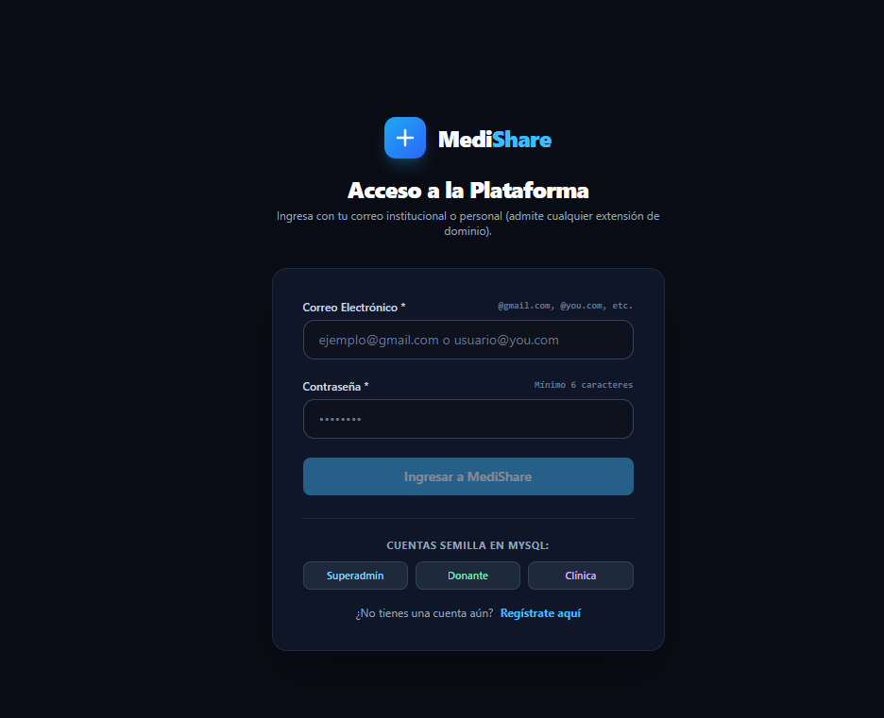

2. Pantalla Principal
Una vez dentro, verás la página principal de MediShare con el mensaje: "Tus medicamentos no utilizados salvan vidas". En la parte superior encontrarás un menú con botones claros para navegar:
- Inicio: Te regresa a la pantalla principal.
- ¿Quiénes Somos?: Explica la misión de la plataforma y su impacto social.
- Quiero Donar: Te lleva directo al formulario para registrar un medicamento que desees donar.
- Catálogo Clínicas: Muestra los medicamentos disponibles para que las clínicas puedan solicitarlos.

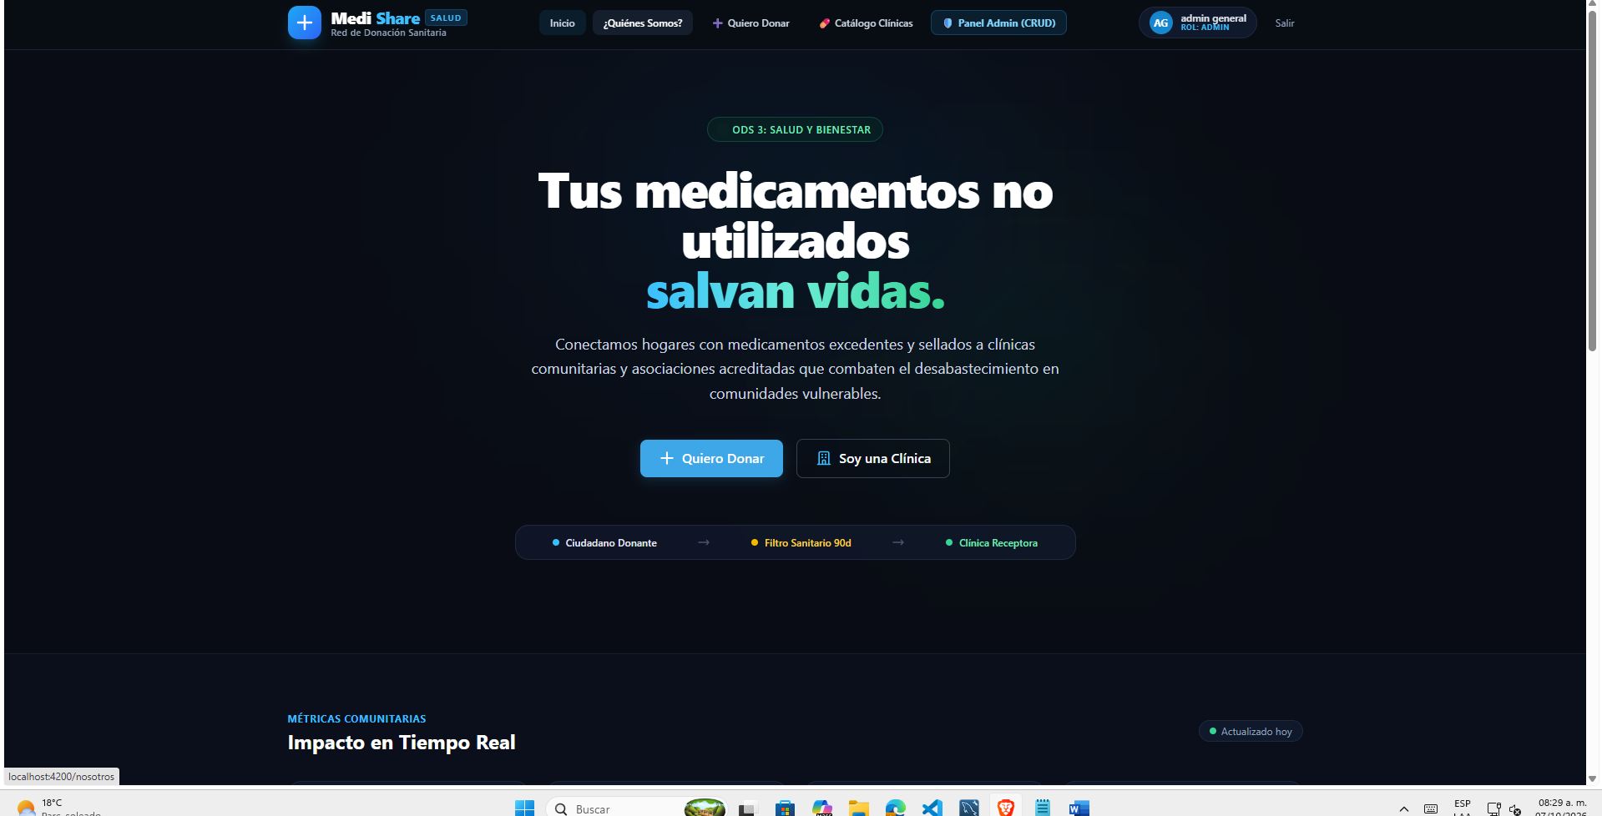

3. ¿Cómo donar un medicamento?
Si tienes medicamentos en casa que deseas aportar a la comunidad, haz clic en el botón "Quiero Donar". Verás un formulario donde debes rellenar los datos con mucho cuidado y responsabilidad:
- Requisito importante: Por seguridad sanitaria, la plataforma solo acepta medicamentos en su empaque original, bien sellados, en óptimas condiciones y con al menos 3 meses (90 días) de vigencia antes de su fecha de vencimiento.
- Datos a rellenar: Escribe el nombre comercial del fármaco, su principio activo, selecciona la presentación (cápsulas, tabletas), categoría terapéutica, número de lote, fecha de caducidad, cantidad de unidades y tu nombre como titular.
- Confirmación: Marca la casilla de buena fe confirmando que el medicamento cumple con los estándares, y haz clic en el botón inferior "Registrar Donación".
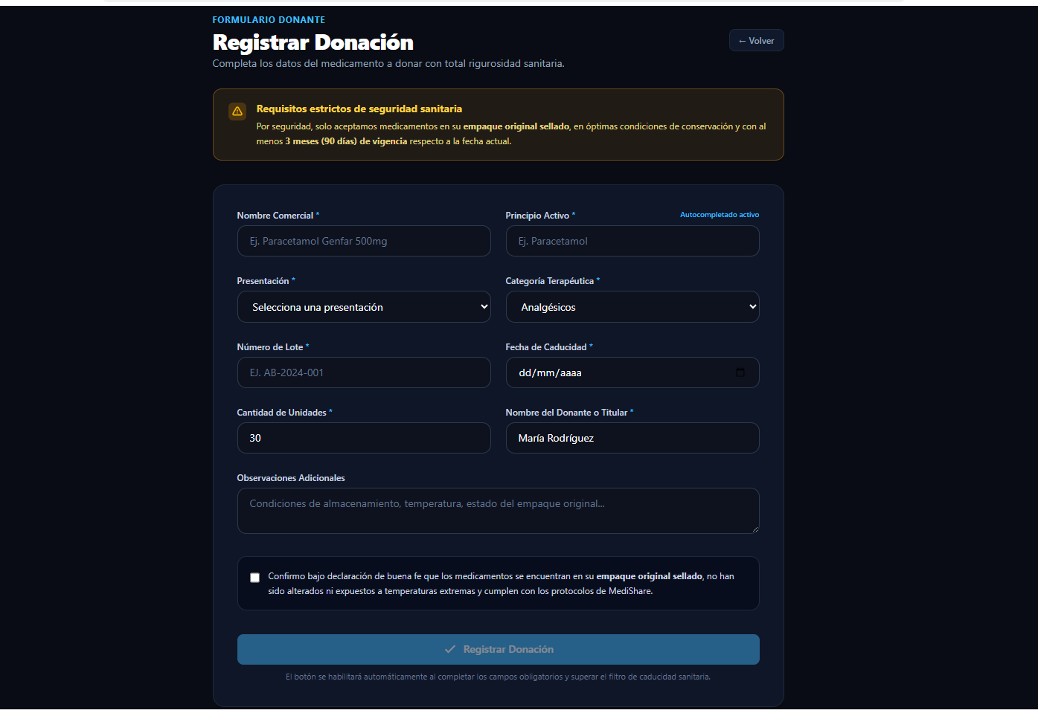

4. Catálogo de Fármacos y Solicitud por parte de Clínicas
Si representas a una clínica o centro de salud comunitario, puedes ingresar a la sección "Catálogo Clínicas". Aquí verás una lista de todos los medicamentos disponibles organizados por categorías (Antibióticos, Diabetes, Analgésicos, etc.).
Cada tarjeta de medicamento muestra cuántas unidades hay disponibles y su fecha de vigencia. Para pedir un medicamento, haz clic en el botón verde "Solicitar Medicamento". Se abrirá una ventana pequeña donde podrás indicar el nombre de tu clínica, las unidades que necesitas y el nivel de urgencia, y luego confirmas la solicitud haciendo clic en "Confirmar Solicitud".
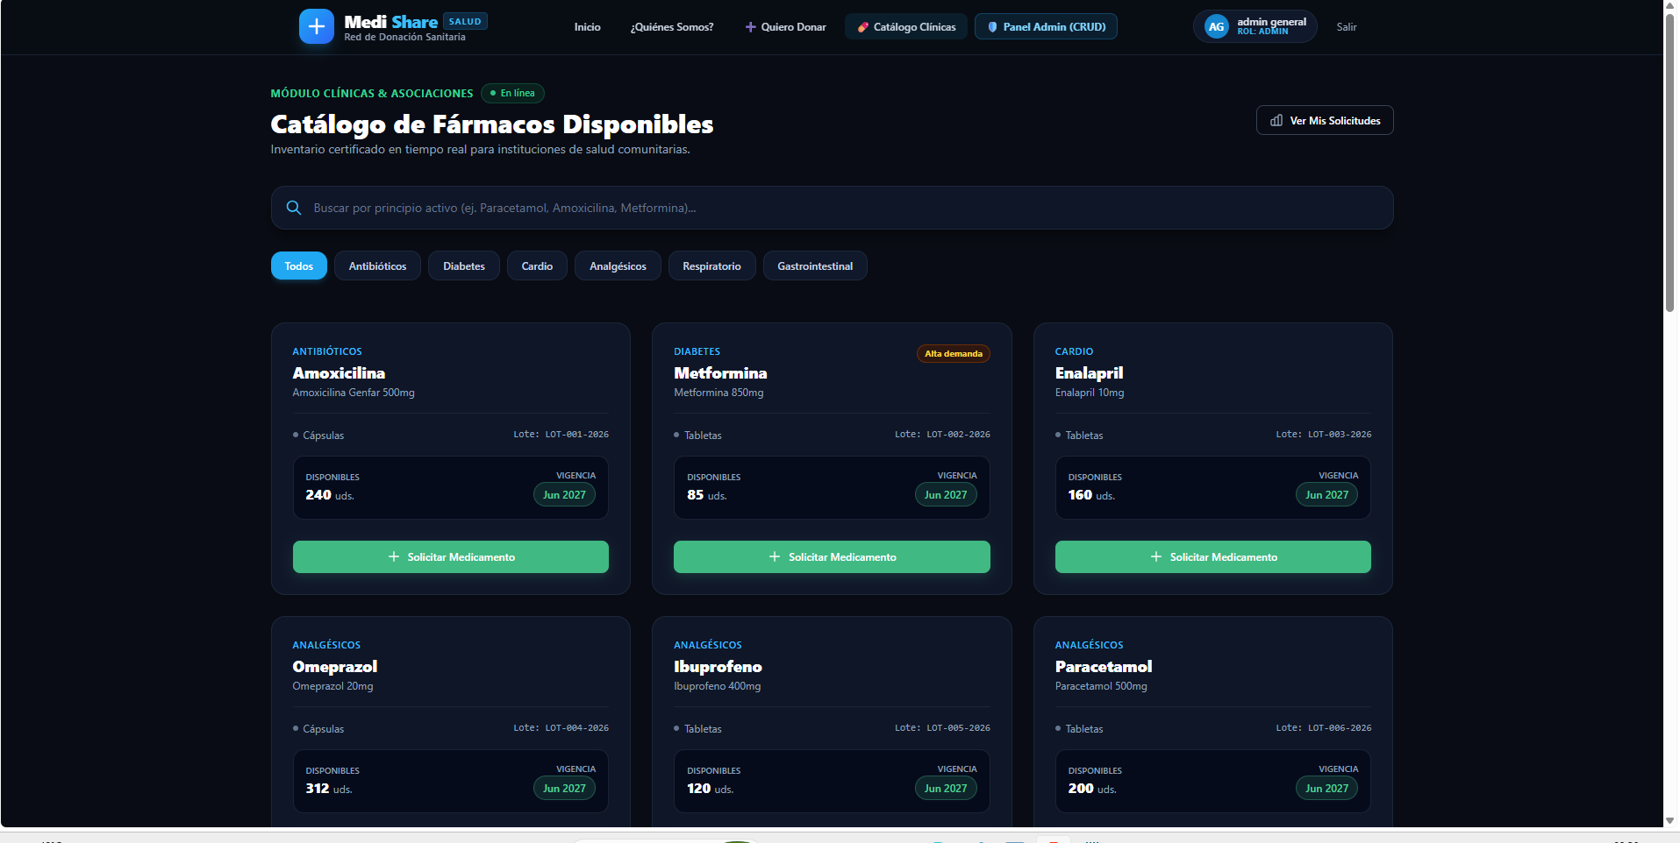

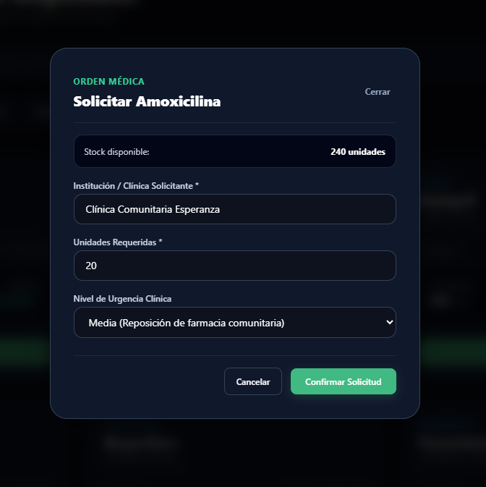

5. Panel Administrativo
Los administradores de la plataforma cuentan con el botón "Panel Admin (CRUD)". Desde este panel especializado se puede supervisar el inventario completo de fármacos, revisar el estado de las donaciones, las solicitudes de las clínicas y gestionar los usuarios del sistema de manera ordenada y segura.
